**WITAM !**

Zapraszam!!! Zestaw ćwiczeń gimnastycznych pt "Ćwiczenia

z tatą" z wykorzystaniem piłki. Pamiętajcie, ćwiczymy zawsze przy lekko uchylonym oknie !

link: https://www.youtube.com/watch?v=CEyba0BvBUE

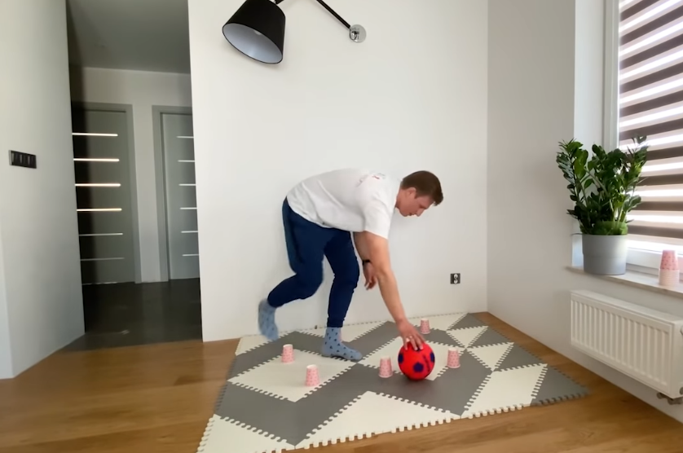

W trakcie ćwiczeń będziemy:

1. Maszerować i biegać w miejscu
2. Uderzać kolanami o piłkę
3. Wykonywać pajacyki bez piłki i z piłką
4. Uderzać piętami o pośladki
5. Rysować koła z piłą, a także ósemki w prawo i w lewo
6. Kręcić piłką wokół siebie
7. Krążyć barkami w przód i w tył
8. Turlać piłkę wokół stup i dotykać jej stopami
9. Wykonywać przysiady trzymając piłkę
10. Siadać ze zgiętymi i wyprostowanymi nogami z równoczesnym przekładaniem piłki
11. Leżeć tyłem i przekładać piłkę
12. Turlać piłkę pomiędzy kubeczkami

Pani Bożenka